**韩 国 作 家 推 荐**

**作者简介：**



**具炳模（Gu Byeong-mo）**是一位获奖的青少年作家，《拿枪的老妇人》是她的第一部成人小说，最初由Wisdomhouse于2013年在韩国出版。

具炳模的奇幻小说《魔法师烘焙店》改变了人们对青少年文学的看法。这本书描述了一个16岁的男孩对一家面包店的探索，这家面包店出售由魔法师为某种医学目的烘焙的饼干、烤饼和松饼。本书获得了2008年的Changbi青年文学奖。

在写这本书之前，青少年被认为是被动的读者，他们需要父母或老师的指导，由他们来选择他们要读的书。自然，这里的许多作家观察和描绘了孩子和青春期叛逆青少年成长的烦恼，他们迫于父母的压力，要实现更高的学业目标。

然而，40岁的具炳模改变了这一流派的风格。她设身处地，深入青少年的内心，通过他们的好奇心和一厢情愿的想法寻找答案。这本广受好评的书在年轻读者中引起了共鸣。自2009年出版以来，该书已售出30万册。

具炳模说，她想挑战韩国对青少年文学的看法。此前，在青少年读物的选择中，家长和老师是决策者，他们在检查了自己认为合适的内容后，根据自己的喜好为孩子选择图书。”“他们似乎觉得为孩子或学生选择合适的书籍是教育和育人的一部分。所以他们试图引导这些青少年在他们成年之前朝正确的方向前进。我反对这样的想法，我的挑战精神驱使我写这本书。”

不像很多作家都有特定的信息要传达给读者，具炳模说她从来没有这样的意图。她说：“我想知道为什么人们在阅读时试图从中吸取教训或找到信息。”“如果读者只说自己读过的书很有趣、很搞笑，而不评论从中得到的教训或信息，这是否不合适？”如果没有人生课程可供学习，这是否意味着书是没有意义的或无用的？”

自34岁开始她的文学处女作以来，具炳模已经出版了许多面向年轻人的书籍，包括《红鞋》(2015)。“我不太确定自己第一次写故事是什么时候。但我记得我11岁的时候就开始写故事了。所以可以肯定的说，从那以后我就开始写故事了。”

然而，韩国有问题的文坛初次亮相制度，推迟了她作为作家的正式亮相。她说：“在韩国，我们有一种独特的制度，允许有希望的作家在文学上首次亮相，这种制度叫做Deungdan。”“我从18岁就开始申请，并在十多年后终于赢得了比赛。”

首秀系统是一种资格测试，通过这个系统，一群评论家和作家对有抱负的作家提交的作品进行审查，通过这些作品，他们选出那些他们认为应该在文坛上初次亮相的人。

有抱负的作家有两种选择来开启他们的文学处女作。他们可以申请一些媒体集团主办的春季文学比赛，然后赢得比赛。但只有赢家才被允许首次亮相。或者他们可以向文学杂志投稿他们的故事、诗歌或散文。那里的评论家和作家会审查他们的作品，给他们一个“及格或不及格”的评分。最近，Deungdan受到了批评，因为一些人提出了公平和标准的问题。

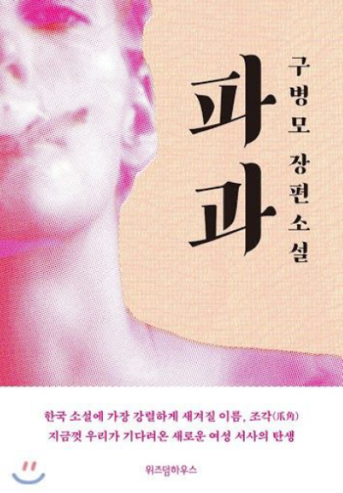

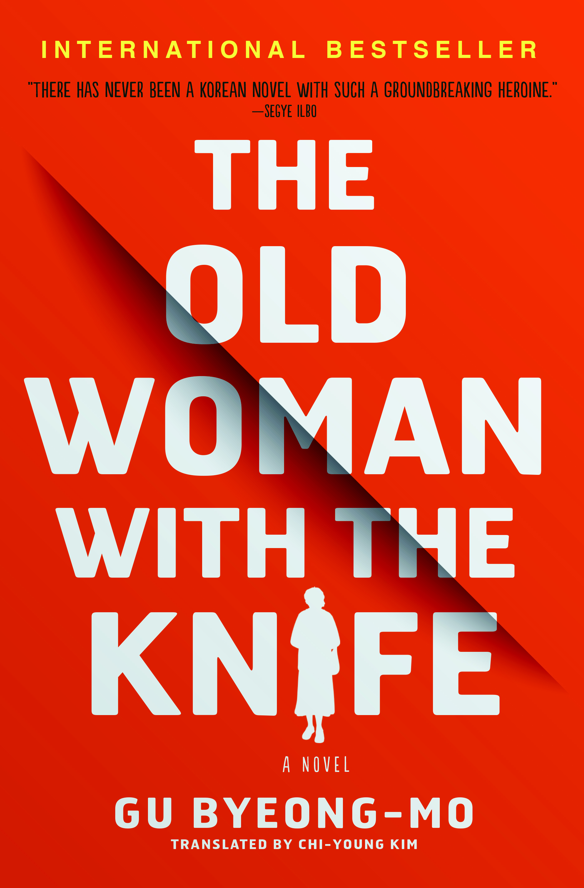

**中文书名：《拿枪的老妇人》**

**英文书名：*Bruised Fruit* (UK)*/ The Old Woman With a Gun* (US)**

**作 者：Gu Byeong-mo**

**出 版 社：Wisdomhouse**

**代理公司：Barbara J Zitwer/ ANA/Connie Xiao**

**页 数：344页**

**出版时间：2013年**

**代理地区：中国大陆、台湾**

**审读资料：电子稿**

**类 型：惊悚悬疑**

**版权已授：法国，德国，美国，英国，德国，意大利**

**影视版权：Skydance Productions**

**\*中文繁体字版权已授**

**内容简介：**

这是一个关于60多岁的女杀手的故事。40多年来，她一直是个冷血杀手，但随着年龄的增长，她发现了自己想要保护的东西，尽管她一生都努力不去保护任何东西。对衰老的沉思通过这本充满超现实主义的惊悚动作故事来讲述。

这部动作惊悚小说讲述的是一个65岁的女职业杀手霍恩茨瓦夫的故事，她正在考虑退休。霍恩茨瓦夫早年经历了失去和悲伤，生活在自我封闭的状态中，有一天她暴露了自己的弱点，导致了一系列的事件，她的过去让她受到了惩罚。这本书对失落、孤独和悲伤塑造个人生活的方式进行了思考，特别能引起读者共鸣，它关注的是一个在男人的世界里生存和发展的受伤的女人。

**中文书名：《自助洗衣店之家》**

**英文书名：*The Laundromat Family***

**作 者：Gu Byeong-mo**

**出 版 社：Wisdom House**

**代理公司：Barbara Zitwer/ ANA/Connie Xiao**

**页 数：256页**

**出版时间：2016年**

**代理地区：中国大陆、台湾**

**审读资料：电子稿**

**类 型：小说**

**内容简介：**

本书让人联想到《克拉拉与太阳》，《自助洗衣店之家》是一部及时、美丽、感性的小说，讲述了意识的概念以及人类如何与一种新的意识形式并存。

机器人男孩恩奎是明俊死去的儿子留给他的遗物。明俊是个洗衣店老板，一直过着平静的生活，但恩奎的出现让他对很多他认为理所当然的事情产生了疑问：成为家人意味着什么，什么是同理心，以及机器人有时是否会分心、感兴趣，甚至是强迫性的。通过他与洗衣店常客的互动以及附近发生的事情，恩奎在不断的学习和成长中，甚至对思浩产生了感情，思浩在他们第一次见面时还是个小女孩，但长大后成为一个敏感、复杂的年轻女性，不同于不老的恩奎。当明俊去世后，恩奎了解到死亡的意义，并开始理解情感的强度，导致他自杀未遂。恩奎被俊京和思浩拯救并复活，作为他们家庭的一员度过了余生，并成为他们故事中不可替代的一部分。

(1) 一个洗衣店老板明俊有一天收到了一个巨大的包裹，是他住在国外的儿子寄来的，据说他在一次空难中死亡。由于所有东西都是英文的，他请邻居女孩世珠帮助他联系寄给他包裹的公司并翻译包裹上的内容。他们发现，儿子在死前给父亲寄了一个由他工作的公司发明的试验版机器人。

(2) 这个机器人被命名为恩奎，成为洗衣店的一个固定设备。

(3) 在恩奎收到他有生以来的第一份礼物的那天，他从已经结婚并离开邻居的世珠那里收到了新衣服，明静看到恩奎第一次露出笑容。

(4) 明俊让恩奎跟着思浩去医院，思浩是洗衣店的常客之一，是一个父亲出了事故的高中女生。恩奎没有简单地遵从这个直接命令，而是几乎一整天都和思浩呆在一起，体验着奇怪的感觉。明俊后来告诉恩奎，只要他安全回家，他可以去任何他想去的地方。

(5) 明俊发现，恩奎有时似乎会做白日梦。他观察到恩奎在看新闻，说一个爱上他的普通洗衣店老板在她的一件衣服的口袋里塞了一朵花的种子，而那个女人的回答是给他带来一盆花。

(6) 一天，思浩在洗衣店帮忙叠衣服时，恩奎告诉思浩她很漂亮。俊京，思浩的童年朋友，在一旁频频点头。

(7) 当思浩把她哥哥的衣服拿到洗衣店时，恩奎从这些衣服中闻到一种他从未闻过的气味：燃烧的味道。思浩突然哭了起来，暗示她家里有人过世了。

(8) 在这次意外的思浩事件过后，恩奎想知道生与死的意义，并向明俊提出相关问题。明俊回答说，平凡的生活就像水煮蛋：温热、黏腻、有着腥味、而且易碎。

(9) 世珠带着她的幼女回到邻居家，她显然与她的丈夫相处得很艰难。

(10) 明俊考虑退休。

(11) 思浩上了大学，主修哲学，但很快就面临着一个现实，即没有经济支持，却要为一个不切实际的学位支付一切费用。恩奎碰到了思浩和她的男朋友，恩奎体验到一种诡异的感觉。

(12) 明俊注意到，恩奎花在跑腿上的时间越来越多。世珠试图处理她离婚的后果，并设法在一所比她婚前工作的预科学校小得多的学校找到一份工作。

(13) 恩奎想知道思浩的情况，总是静静盯着她一直没有拿走的衣物。

(14) 恩奎发现思浩和她的男朋友在激烈地争吵，但警察设法将他们分开。

(15) 俊京在暑假期间回到了附近。他和恩奎一起去思浩的住处归还衣服，并遇到了她正在的施暴男友。在与他搏斗的过程中，男友被狠狠地揍了一顿，思浩被送进了医院。

(16）在住院期间，思浩发现男友有影响力的父母支付了她的住院费，以此作为封口费。之后，思浩和恩奎就她的生活进行了一次长谈，思浩无形中告别了恩奎，并在他的脸颊上亲吻了一下，离开了他。

(17) 明俊被诊断为绝症。

(18) 现在，死亡变成了一个真实的可能性，明俊反思一旦他离开之后，恩奎的未来该何去何从。

(19) 明俊意识到，这些年来，虽然建议每年进行一次检查，但恩奎并没有经过任何保养，她想知道恩奎的内心究竟如何。

(20) 明俊终于退休了，而世珠的女儿，现在已经长成了幼儿园的年纪，第一次见到了恩奎。世珠想到了恩奎的不老性，像是在见证着她自己和她的女儿——一代一代人的更迭。

(21) 明俊与正在学习机器人的俊京讨论恩奎的所有权转让问题。

(22) 明俊发现他开始把恩奎和他死去的儿子混淆起来，他的死期近了。

(23) 明俊去世了。在葬礼上，当思浩来送她的哀悼时，恩奎像一个真正的人一样崩溃了，一切都陷入混乱。

(24) 俊京成为恩奎的新主人。恩奎被发现躺在一个装满水的浴缸里，被关闭了电源，这是一个失败的机器人自杀案例。

(25) 世珠似乎已经从动荡的离婚程序中恢复过来，并对多事的邻居一笑置之，因为她认为新的洗衣店老板对她感兴趣。

(26) 俊京设法让恩奎复活而执行了手术，但当恩奎再次睁开眼睛时，他的一只眼睛已经失明，大部分的记忆也被抹去。思浩也在旁边等着；恩奎发现了一盆海棠花，觉得这是很重要的东西（就像他曾经看过的新闻中的洗衣店一样，恩奎一定是在思浩的口袋里塞了一粒花籽，作为他爱的表白）。

(27) 在遥远的未来，恩奎照顾着俊京和思浩的孙女，并告诉她，他现在明白了满足和幸福的含义，他比家里的任何人都活得更长。

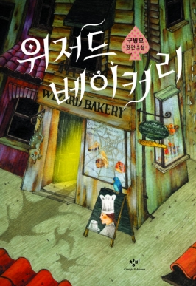

**中文书名：《魔法师烘培店》**

**英文书名：*The Wizard Bakery***

**作 者：Gu Byeong-mo**

**出 版 社：Changbi/Tsai Fong Books**

**代理公司：Barbara J Zitwer/ ANA/Connie Xiao**

**页 数：224页**

**出版时间：2009年3月**

**代理地区：中国大陆、台湾**

**审读资料：电子稿**

**类 型：YA/小说**

**版权已授：法国，墨西哥**

**内容简介：**

**这本书在韩国卖出了30万册，在墨西哥成为畅销书，法国由Picquier出版，在台湾也授权过中文繁体版。**

这部奇幻的成长小说讲述了一个16岁的无名男孩在几周内发生的复杂生活。他的母亲在他很小的时候就自杀了，他和父亲、继母以及8岁的同父异母的妹妹生活在一个不幸福的家庭里。在继母加入这个家庭的六年中，她慢慢地但坚定地将男孩赶出了这个家庭圈子。她把他锁到他的房间里，不再给他洗衣服或做饭，并对他进行冷暴力。12岁时，他患上了严重的口吃，从那时起，他挣扎于学校、欺凌和其他问题，变成一块可有可无的背景板，常常处于沉默。他在附近的一家名为“魔法师烘培店”(Wizard bakery)的面包房购买烘焙食品，料理自己的三餐。这家面包店有一位很古怪的老板，和一位和蔼的收银员。

一天，在他继妹的内衣上发现了血迹；她告诉她的母亲，一个老师触摸了她。经过调查，并没有足够的证据逮捕这名教师，而这名教师将他们告上法庭，但在继母的不断施压下，女孩最终诬告了这名男孩。他的继母袭击了他并报警。他冲出了房间；他没有责怪那个小女孩对他的诬陷。然而他的父亲对此熟视无睹。尽管男孩与古怪的面包师有过一些诡异的过往，但他还是逃到了那里，请求面包师把他藏起来。面包师把他带进烤箱，烤箱内部有专门的生活空间，他发现面包师其实是制作神奇魔法烘焙食物的魔法师，而收银员是一只能够在白天变成人类的蓝鸟。

他们生产那些购买者从网上订购的特殊的魔法点心，从帮助吃的人爱上购买者的饼干，到各类的巫毒饼干，等等。男孩在那里通过工作以换取隐藏；面包师不会问男孩很多问题，但他知道男孩的家庭生活并不幸福。他对男孩含蓄的关心让男孩觉得自己被关注，受到了欢迎，他们和谐相处。虽然面包师坚持要尽量减少对人类事务的干涉，但男孩更多地了解了面包店出售的不同类型的烘焙食品，以及它们所强调的不同的人类欲望和欲望。故事逐渐揭示了男孩的过去，包括他母亲的遭遇和父母的行为给他带来的创伤，穿插着各种各样的烘焙食品和购买烘焙食品的人的故事。

有一天，小男孩学会了一种被称为“时光倒流器”的蛋白霜曲奇，它可以让你回到过去。但是回到过去会抹去当前的经历和记忆，取决于在关键时刻做出的选择，要么未来会改变，要么这个人将不得不再次经历同样的经历。男孩希望回到六年前，以确保他的父亲不会娶他的继母。面包师告诉他这样做的代价实在太高，以此来劝阻他，并建议他是时候回家了。小男孩最后负责的订单来自他的继母，她要了一块印有男孩长相的巫毒饼干。面包师清楚地知道这个巫毒饼干是要伤害这个男孩的，但他还是完成了这个订单。

第二天，警察去拜访了面包师，调查顾客对其产品的投诉。警察来了，男孩正要去把巫毒饼干交给他的继母。面包师冻结了时间，向男孩扔了一件东西，让他马上逃跑。逃跑后，男孩意识到面包师给了他一块时间倒流饼干。他进入自己的家，看到他的继妹被他的父亲侵犯。他被吓得僵住了，就在这时他的继母走进来开始攻击他的父亲，然后是他，盲目地以为男孩仍然参与了对她女儿的性虐待。男孩崩溃地把时间倒流曲奇放进嘴里。

最后两章设想了之后发生的事情：第一个结果是他吃下了时光倒流饼干，回到了十岁，他对未来的记忆被抹去了，并且在不知为什么的情况下阻止了他父亲的再婚。但事实证明，他的父亲涉嫌儿童性侵犯，被警察抓捕后送进了监狱。一天，大约在他父亲被打发走一年后，男孩走过魔法师面包店，当收银员向他挥手时，他感到很困惑。他感到一种奇怪的归属感和怀旧之情，尽管他从来没有来过这家面包店。不知什么原因，一滴眼泪从他脸上流下来。

第二个结果是他的继母踩碎了时光倒流饼干，他没能成功逆转时空。他的父亲被逮捕并送进了监狱。几天后，当男孩回到面包房时，所有人都走了，店面也空了。小男孩一直保存着那块巫毒饼干，直到他搬走，当他最后把它扔掉时，他才意识到面包师只是做了一个饼干的壳，这样他的继母就无法伤害他了。面包师的体贴打动了他。高中毕业后，他在一家餐馆工作。这些年来，他重新开始了自己的生活，甚至他的口吃也有所好转。他知道现在的自己很坚强，有了可以在社会上立足的技能，能够挺过痛苦的童年，茁壮成长。一天，他得知附近的魔法师面包店又开张了。虽然他的理智告诉他记忆最好封存在过去，但他仍然跑向面包店，兴奋并渴望着见到面包师和收银员。

这部奇幻小说以一种主要的、黑色的、有趣的声音，探讨了你在生活中所做的选择及其后果，善良的力量，改变某人生活的慷慨陌生人以及您所生的家庭与所创造的家庭作斗争。这部小说虽短小精悍，却在韩国文学中展现了一种大胆而令人兴奋的独特声音。这部小说获得了2008年的Changbi青年文学奖。

**媒体评价：**

《魔法师烘焙店》向读者介绍了一家由魔法师经营的夫妻面包店。它拥有自己的网上商城，出售大约20种烤饼、饼干和松饼，目的是让人们吃了之后获得一定的药用价值。例如，有一种葡萄干烤饼被贴上“讲和”的标签，这种烤饼可以帮助人们在争吵后与他人言和。“鼓励和你曾经争斗过的人去接受它。烤饼会让你们俩再次成为朋友。”

这个故事用第一人称描述，讲述了一个青少年在面包店的经历和购买疗愈性烘焙店产品的顾客。这家24小时营业的面包店成了小男孩的藏身之处，此前他被指控强奸了同父异母的妹妹穆希。这本书详细讲述了小男孩痛苦的童年，以及他与继母不融洽的关系。他的继母是个爱唠叨的老师，对他进行精神虐待。

《魔法师烘焙店》在2008年获得Changbi青少年文学奖，并于一年后出版，从此俘获了年轻读者的心。Changbi出版社表示，鉴于这本书是为年轻人设计的，30万本的销量已经相当可观了。在她的第一本书项目获得成功后，Gu成为了最受年轻读者欢迎的作家之一。

中学生李英然(Lee Young-ran)在博客上写道，她对这本书感兴趣是因为它以现实为基础，但也有一些幻想。“对于那些梦想着神奇的事物可以在现实生活中发生的人们来说，这是一本伟大的书。”她写道。另一位网友Byeol-I写道：作者为青少年选择了正确的话题。

Changbi出版社的职员金永善说，《魔法师烘焙店》是一本在年轻成人文学作品中的非凡著作。她说：“这本书将读者带入了一个充满想象力的神奇世界。它充满乐趣，令人愉悦且富有创造力。这也是一个引人入胜的故事。它激起了年轻读者对一个不存在的世界的想象。”在《魔法师烘焙店》之前，金说，大多数针对年轻人的书籍都谈到了成长的阴暗面。但是，她说，Gu将焦点转移到了一个神奇，富有创造力的世界中，这吸引了年轻读者。

《魔法师烘焙店》已经吸引了墨西哥年轻读者的心。自从12月由墨西哥出版商Nostra Ediciones将该书翻译成西班牙文并以“ La Panaderia Encantada”的形式出版以来，该书在过去的三个月里在墨西哥已售出约10,000册。

根据韩国文学翻译研究所的说法，鉴于以前很少有韩国作家写过的书吸引过墨西哥读者，因此这一记录令人印象深刻。韩国LTI公司说：“魔法师和面包店是两个通识主题，这似乎使外国读者更容易了解这个故事。”

数十名墨西哥青少年在网上发布了对该书的好评，并建议他们的朋友和博客作者一起阅读。一位博客作者说，他在《魔法师烘焙店》之前从未读过韩国小说，但他对这本小说着迷。博主写道：“这不仅对儿童而且对成年人而言都是一个好故事。”

赞助该书西班牙语翻译的LTI韩国公司表示，墨西哥出版商通过社交媒体进行的有效营销有助于该书引起年轻读者的关注。Nostra Ediciones通过YouTube宣传了这本书，并大受欢迎。

**谢谢您的阅读！**

**请将回馈信息发至：萧涵糠(Connie Xiao)**

安德鲁﹒纳伯格联合国际有限公司北京代表处

北京市海淀区中关村大街甲59号中国人民大学文化大厦1705室, 邮编：100872

电话：010-82449325

传真：010-82504200

Email: Connie@nurnberg.com.cn

网址：www.nurnberg.com.cn

微博：<http://weibo.com/nurnberg>

豆瓣小站：<http://site.douban.com/110577/>

微信订阅号：ANABJ2002

